GASTRONOMÍA

El valle de Pas es un entorno rico en cultura gastronómica, prueba de ello es que varios de sus productos, tanto por la calidad de sus ingredientes, como por el tradicional modo de prepararlos, han pasado a formar parte de la historia culinaria de nuestro país.

En Vega de Pas se pueden encontrar varios restaurantes regentados por una misma familia, algunos desde hace generaciones, que siguen preparando sus platos de un modo tradicional con antiguas recetas de sus antepasados. A la capital pasiega hay que ir a probar un buen cocido montañés, una buena carne de cordero o sus famosas truchas del Pas, por no hablar de sus famosísimos postres: los sobaos y las quesadas pasiegas. Sin duda estos dulces son el plato estrella de la zona, su fórmula ha dado lugar a numerosas imitaciones que nunca llegan a alcanzar la calidad de los auténticos.

Lo más recomendable de la gastronomía de Vega de Pas, es disfrutar del sabor autóctono de los platos en sus restaurantes, para después compartir el paisaje y los olores del aire puro del que se nutren los productos pasiegos.

EL COCIDO MONTAÑÉS

Plato típicamente de Cantabria que goza de gran aceptación en la Vega de Pas convirtiéndose en un plato muy demandado entre los visitantes que acuden a este pueblo.
A continuación proponemos una forma muy sencilla de elaborarlo:

INGREDIENTES:

- 200 gramos de alubias blancas.
- 200 gramos de tocino fresco de cerdo.
- 100 gramos de chorizo fresco.
- 250 gramos de costilla de cerdo.
- 1 morcilla de año y fresca.
- 1 berza
- 2 patatas medianas.
- 1 cucharada de pimentón dulce
- Aceite de oliva.
- Ajo
- Sal

PREPARACIÓN:
El modo de preparar un buen cocido montañés es el siguiente: se ponen las alubias blancas a remojo la noche antes de cocinarlas, después se trocea la berza y se pone a cocer junto con las alubias, el tocino, la costilla, la morcilla, el chorizo y las patatas, después de cocido todo se guisa con aceite, ajo y pimentón, así de fácil, ya podéis degustar el auténtico cocido montañés.

EL CORDERO ASADO

La carne de cordero de esta tierra tiene una reputación que la precede en el resto de la región. Muchos son los visitantes que llegan hasta Vega de Pas los fines de semana para degustar este rico plato, hecho a base de la carne que se ha criado en los montes del Pas y los productos de la huerta.
Un modo de preparar la pierna de cordero asado es el siguiente:

INGREDIENTES PARA 4 PERSONAS:

- 2 piernas de cordero lechal
- 12 dientes de ajo
- 18 patatas pequeñas
- 3 Dl. de vino blanco seco
- 1 ½ de aceite de oliva
- 50 g. de mantequilla
- Pimienta
- Sal

PREPARACIÓN:

Sazonar con pimienta y sal el cordero, ponedlo en una bandeja de horno ligeramente aceitada. Mojar con el vino blanco, añadir los dientes de ajo y rociar las piernas de cordero con aceite. Pelar las patatas, lavarlas, escurrirlas y colocarlas en la bandeja alrededor del cordero y sazonar. Meter en el horno precalentado a 240 grados durante 45 minutos. Desgrasar la bandeja con agua caliente, rascar el fondo para recuperar los jugos, colarlos y ponerlos en un cazo. Dar un hervor y finalmente servir el cordero con las patatas y la salsa aparte. Se le puede espolvorear perejil por encima, para darle más gusto.

LA QUESADA
Otro postre característico de los pasiegos es la Quesada, un postre compuesto mayormente de leche cuajada, harina, mantequilla y huevos, que se hacía en días señalados, y que resulta muy fácil de elaborar. Actualmente se vende en cualquier sitio, aunque sólo en su lugar de origen le saben dar su toque más original.

INGREDIENTES:

- 1 Kg. de cuajada fresca
- 350 grs. de azúcar
- 100 grs. de harina
- 100 grs. de mantequilla
- 2 huevos
- Limón rallado
- Una pizca de sal

PREPARACIÓN:

En una fuente se mezclan primero los huevos y el azúcar, para ir luego añadiendo los restantes ingredientes mientras se bate bien para que no salgan grumos. El resultado se pone en un molde previamente untado en mantequilla. Se hornea todo hasta dorar, pero es preferible que lo haga de manera lenta, durante unos 45 minutos. Se puede servir fría o caliente y se la puede condimentar con un poco de canela.

ILUSTRACIONES

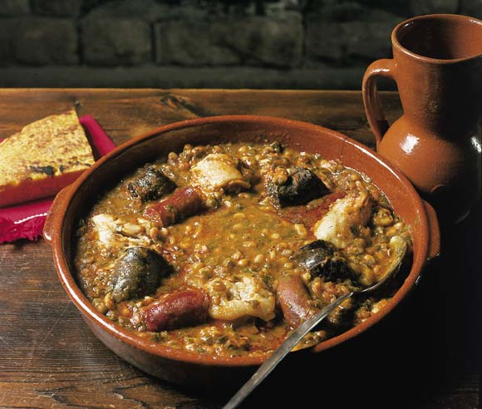
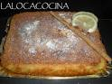
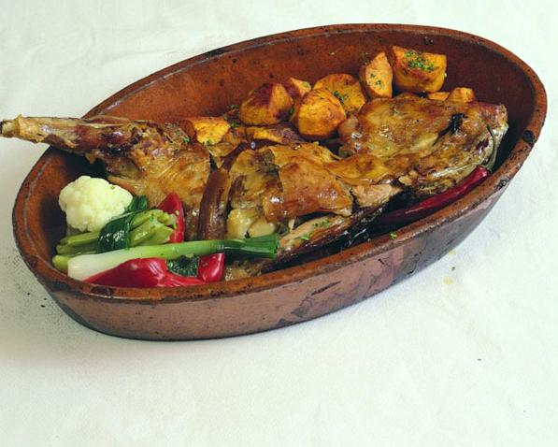

QUESUCOS Y MANTECAS PASIEGAS

INTRODUCCIÓN

“¿Qué quieres que te traiga
si voy a Pas?
¡ Tráeme queso y manteca
y deja todo lo demás!”
“Tiene mucha fama Holanda
para quesos y mantecas
pero yo prefiero a todos
los quesucos de pasiegas”.

Una de las actividades más conocidas y elogiadas de estas gentes, es la elaboración de sus excepcionales quesos, tanto el denominado Queso Pasiego, de tipo fresco, como el Pasiego Prensado de Vega de Pas, antecedente del denominado Queso de Cantabria. Junto a ellos hay que mencionar la famosa manteca pasiega, la cual también se producía para el mercado desde hace siglos, adquiriendo rápidamente gran importancia. La vaca era el animal por excelencia de la zona, de ella se aprovechaba absolutamente todo, y como en leche solían ser excedentarios la destinaban también a elaborar derivados que se pudiesenconservar durante más tiempo, e incluso vender en los mercados de los alrededores. Pero la entrada en la zona pasiega de nuevas infraestructuras y mecanismos de transportes, propiciará la absorción del excedente lácteo y la progresiva disminución de la producción quesera y mantequera.

Dichos derivados eran elaborados con la leche de la desaparecida vaca pasiega colorada (rojina), especie autóctona que producía leche muy grasa, extraordinariamente apta para este tipo de producción, lo que les daba una calidad envidiable. A finales del siglo XIX y principios del XX, esta raza iría desapareciendo con la introducción de otras más productoras, como la suiza o la holandesa, capaces de atender mejor la creciente demanda de la industria lechera, surtida casi en exclusiva por los pasiegos, por lo que ante tal cambio en el tipo de leche, la elaboración de los quesos y mantequillas se vería afectada.

HISTORIA

A juzgar por la información de algunos textos clásicos latinos, parece ser que la fabricación quesera de los pasiegos era idéntica a la desempeñada por los romanos. Por ello algunos historiadores le han atribuido una descendencia directa, algo sin duda difícil de creer dada la baja influencia de esta cultura en la zona cántabra, y aún menor en los Montes de Pas. Por otra parte, hay documentos que desde el siglo XVI recogen la fama de los derivados lácteos pasiegos. Es el caso de una ejecutoria de 1586 dada por los pasiegos en el pleito que habían sostenido entre Espinosa y Carriedo, y en el que se dice: “Con las crías de ganado se causa tener bastimentos queso y manteca para la Casa Ri de su Majestad y para la ciudad de Burgos, Nájera, Logroño, Santo Domingo, Vitoria, Bilbao y otras villas y lugares”. Otro ejemplo lo vemos en el privilegio otorgado a los vecinos de Pas en el año 1647 en Miera, con motivo de uno de los múltiples pleitos sostenidos para defender sus derechos de pastos, en el se ratifica que producen quesos y mantecas además de para la Casa del Rey, para los mercados de Burgos, Bilbao, Vitoria o Logroño, lo que nos da una muestra de su repercusión. Existen muchas referencias documentales de la producción de queso y la manteca, pero también de pleitos que se originaban en las ventas de estos productos, sobre todo en los mercados de Espinosa.

Aunque la producción artesanal se siguió llevando a cabo hasta hace relativamente poco tiempo, surgieron varias fábricas de producción escasamente más mecanizada, una de las primeras en San Roque de Riomiera en 1843, de queso y mantequilla, su propietario fue Sixto del Diestro, un comerciante natural de Miengo, y de ella se hace mención en el diccionario de Madoz de 1845-1850: “… en 1843, estableció una fábrica de quesos y manteca a la holandesa; pero como los operarios no eran peritos, no le dieron el correspondiente color y punto, por cuyos motivo se suspendió el trabajo para volver después a continuar”. En esta década la producción de los derivados lácteos era una de las principales actividades, de ello dejaba constancia Luis Ratier en su Anuario Estadístico de la Administración y del Comercio de la Provincia de Santander, publicado en 1848, en el que afirmaba que los pasiegos “…hacen con la leche de sus vacas una manteca fina, y dos clases de quesos que hallan despacho en todos los mercados de la provincia”.

PROCESO

Para fabricar el queso se guardaba la leche que se había ordeñado en unas jarras y se dejaba enfriar en los llamados nataderos, cubillos, cuvíos o bodegos, pequeños cobertizos con una pequeña puerta o ventana, emplazados en ciertas depresiones del terreno que retenían la humedad, o en cuevas con una corriente de agua en su interior, que posibilitaba una mejor conservación de los alimentos. Allí dentro se mantenía fresca la leche, al igual que los quesos o la mantequilla, aunque cabe decir que en verano no se solían fabricar.

La fabricación pasiega era sencilla, cuajaban la leche previamente calentada y sin descremar - llamada mocizu -, en una artesa, una especie de jarra hecha en una sola pieza, a partir de un tronco vaciado, generalmente de fresno, con paredes gruesas y lisas, formando ángulos de 45 grados. Se utilizaba el cuajar macerado en suero, de un cabrito o cordero lactante sacrificado recientemente. La mezcla se dejaba reposar tapada con piel curtida de cordero o cabra para que no se enfriara. Tras un par de horas coagulaba, entonces se cortaba en pequeñas partes con la gusta, un instrumento de madera, tallada en forma de espátula o espumadera, con orificios en la parte más ancha que a veces se parece a una lira. La cuajada resultante se escurría con las manos y se ponía en moldes o arios de barro o madera con unos agujeros por donde perdía el suero. Sacado el queso del ario se le salaba a mano y se dejaba sobre una losa de piedra inclinada para separar los restos de suero al sol.
A partir de aquí, la elaboración toma caminos diferentes para cada uno de los dos tipos de queso.

